Планетарный миксер КТ-3414
Руководство по эксплуатации
Содержание

Общие сведения
Планетарный миксер КТ-3414 поможет вам смешать ингредиенты для любого блюда, взбить яичный белок или сливки, приготовить картофельное пюре, мусс, крем, соус, замесить жидкое тесто для блинов или крутое для пельменей и пирогов.
Тщательное смешивание
Миксер оснащен планетарной системой смешивания: во время работы насадка вращается вокруг своей оси и одновременно движется по окружности по внутреннему объему чаши, обеспечивая идеальное качество смешивания и ровную консистенцию без комков. Надежный двигатель позволяет быстро и эффективно смешивать ингредиенты разной консистенции для самых разнообразных кулинарных целей. Прорезиненные ножки с присосками прочно фиксируют миксер на столе.
Надежное автоматическое управление
Миксер работает в автоматическом режиме. Вам достаточно только положить ингредиенты, установить подходящую насадку и включить прибор.
Миксер позволяет выбрать нужную скорость работы для смешивания ингредиентов, а также установить импульсный режим.
Вместительная стальная чаша с крышкой
Миксер оснащен большой чашей из нержавеющей стали.
Чаша фиксируется на корпусе миксера и укомплектована защитной крышкой с отверстием. Крышка предотвращает разбрызгивание ингредиентов при замешивании. Добавлять ингредиенты во время работы можно через отверстие в крышке, не выключая миксер и не откидывая моторный блок.
В комплекте идут насадки для взбивания, смешивания и замеса крутого теста.
Система безопасности
Прибор автоматически выключается при откидывании моторного блока. Если при этом регулятором скорости была выбрана одна из скоростей, то при возвращении моторного блока в исходное положение миксер не включится автоматически — нужно будет выставить скорость заново. В откинутом и опущенном положениях моторный блок фиксируется, так что перевести его из одного положения в другое возможно, только нажав на кнопку фиксации моторного блока.

Комплектация
- Миксер –– 1 шт.
- Чаша миксера –– 1 шт.
- Крышка чаши –– 1 шт.
- Крюк для замеса теста –– 1 шт.
- Насадка для смешивания –– 1 шт.
- Венчик для взбивания –– 1 шт.
- Руководство по эксплуатации — 1 шт.
- Коллекционный магнит — 1 шт.*
*опционально

Устройство планетарного миксера
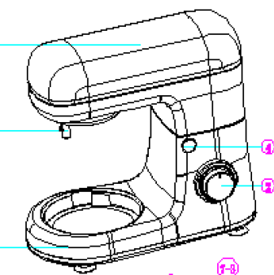
1. Убрать лишние цифры.
2. Миксер и крышку обрисовать, чтобы рисунки не был мутными. Фабрика не смогла предоставить изображения в хорошем качестве.
Шпиндель
Кнопка фиксации моторного блока
Регулятор скорости
Ножки с присосками
Миксер
База
Моторный блок
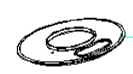
Крышка чаши
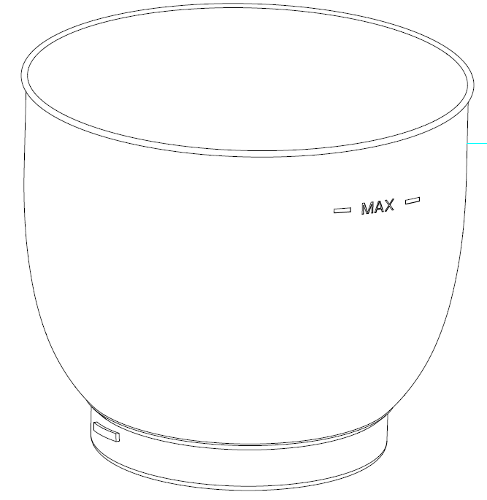
Чаша миксера
Венчик для взбивания

Насадка для смешивания

Крюк для замеса теста

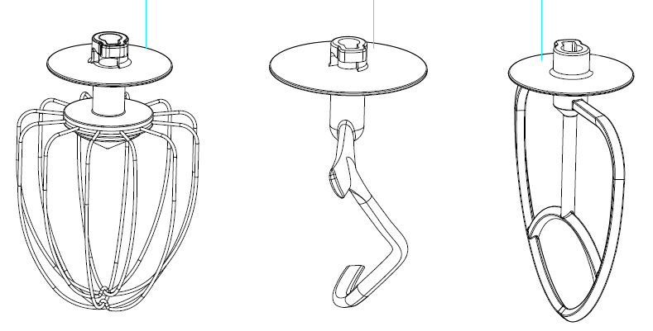
Кнопка фиксации моторного блока позволяет поднять и опустить моторный блок.
Регулятор скорости включает и выключает миксер. Устройство оснащено 8 скоростями и импульсным режимом работы .
Венчик для взбивания подходит для взбивания яичных белков, сливок, замешивания жидкого теста.
Крюк для замеса теста необходим для замешивания густого теста.
Насадка для смешивания используется для смешивания негустых ингредиентов, приготовления картофельного пюре, томатной пасты, кондитерских смесей, теста для тортов или блинов.

Подготовка к работе и использование

Подготовка к работе
Перед первым использованием удалите все упаковочные материалы. Вымойте все части, кроме миксера, и вытрите насухо. Миксер протрите влажной, а затем сухой тканью.

Сборка миксера и установка насадок
Откидывание моторного блока. Чтобы установить или снять насадки и чашу, а также для добавления ингредиентов вначале следует откинуть моторный блок. Нажмите на кнопку фиксации моторного блока и, удерживая ее, откиньте моторный блок вверх. Для возвращения моторного блока в исходное положение нажмите и удерживайте кнопку фиксации моторного блока и опустите моторный блок вниз.
Установка чаши. Для установки чаши поставьте ее на базу так, чтобы выступы на чаше совпали с пазами на базе. Затем поверните чашу по часовой стрелке в сторону значка закрытого замка.
Для снятия чаши поверните ее против часовой стрелки в сторону значка открытого замка и поднимите вверх.
Крышка чаши предотвращает вылет брызг при работе миксера. Установите крышку на моторный блок и поверните слева направо так, чтобы выступы на крышке вошли в пазы на моторном блоке. Через загрузочное отверстие на крышке чаши можно добавлять ингредиенты в процессе работы.
Установка насадок миксера (крюк, насадка для смешивания, венчик). Наденьте насадку на шпиндель, чтобы штифт на оси попал в паз на насадке, затем слегка надавите на насадку и поверните ее против часовой стрелки для фиксации. Для снятия насадки надавите на нее вверх, затем поверните ее по часовой стрелке и снимите.
Внимание! Выключите миксер перед установкой или снятием насадок, чаши и крышки чаши, а также перед откидыванием моторного блока. При работающем миксере запрещается направлять в чашу лопатку или другие твердые предметы. Если во время работы миксера моторный блок был откинут вверх, то перед включением необходимо вернуть регулятор скорости в положение выключения «». Затем можно включать миксер и выставлять нужную скорость работы.

Использование
- Установите миксер на ровную горизонтальную устойчивую сухую поверхность на расстоянии не менее 10 см от края стола и стен. Оставьте некоторое пространство сверху устройства для беспрепятственного откидывания моторного блока.
- Проверьте чистоту рабочей поверхности. Пыль или просыпанная мука могут помешать плотному прилеганию ножек-присосок к рабочей поверхности, и миксер не будет зафиксирован. Для улучшения сцепления с поверхностью рекомендуется тщательно обезжирить стол и ножки миксера спиртом.
- Убедитесь, что регулятор скорости установлен на отметке «». Если он указывает на другое значение, переведите его в положение выключения «».
- Откиньте моторный блок, установите чашу и крышку чаши. В процессе работы вы сможете добавлять ингредиенты в чашу через загрузочное отверстие в крышке чаши.
- Установите на шпиндель одну из насадок.
- Добавьте в чашу миксера нужные ингредиенты. Не загружайте чашу выше отметки «МАХ». При взбивании ингредиенты могут увеличиваться в объеме вдвое или даже вчетверо. Также сильные нагрузки с густыми консистенциями могут вывести миксер из строя.
- Опустите моторный блок.
- Подключите устройство к сети электропитания.
- Поверните регулятор скорости по часовой стрелке до значения «1», после постепенно увеличивайте скорость.
- Для включения импульсного режима поверните регулятор скорости против часовой стрелки и удерживайте в положении «». После отпускания регулятора он автоматически вернется в положение выключения, и миксер выключится. Скорость в импульсном режиме соответствует максимальной. Импульсный режим нужно включать примерно на 1–2 секунды и чередовать с остановкой на 1–2 секунды.
- Для выключения миксера поверните регулятор скорости в положение выключения «».
- Отключите миксер от сети питания.
Внимание! Не перегружайте миксер во избежание поломок и неисправностей!

Советы
При замесе теста или при взбивании жидких продуктов сначала установите низкую скорость вращения, а затем постепенно ее увеличивайте. Если сразу включить высокую скорость, ингредиенты могут разбрызгаться или распылиться.
При смешивании сначала добавляйте в емкость жидкие ингредиенты, а затем, по мере замешивания, добавляйте сухие — так вам удастся избежать образования комков.
Засыпайте муку медленно и аккуратно, чтобы не поднималось облако из мучной пыли. В этом случае часть муки может засосать в воздуховод, она попадет в моторный блок, и мотор испортится.
Не заполняйте чашу доверху. Помните, что при взбивании ингредиенты могут увеличиваться в объеме вдвое или вчетверо.
Во избежание разбрызгивания жидких ингредиентов используйте крышку для чаши.
Чтобы убрать остатки ингредиентов с краев чаши используйте лопатку (в комплект не входит). Перед этим обязательно выключайте миксер.
Не используйте венчик для густых смесей, иначе он может погнуться. Для замеса густого теста используйте крюк.
При взбивании яичных белков не кладите меньше 2–3 штук. Для отделения белков от желтков используйте сепаратор для яиц (в комплект не входит). Производите все действия над чашей. Для успешного отделения необходимо разбить скорлупу яйца, не повредив желток: яичный белок будет стекать вниз в чашу, а желток останется на сепараторе.
При взбивании масляного крема нужно регулировать скорость вращения венчика. При низкой скорости крем будет набиваться внутрь венчика, если скорость увеличить, то крем вылетит под действием центробежной силы. Если включить очень большую скорость, крем начнет разбрызгиваться по краям чаши. Из-за твердости ингредиентов нельзя в самом начале включать высокую скорость, взбивайте на первой и второй скорости, пока консистенция не станет более податливой.
При замешивании кремов из масла и плавленых сыров с использованием сахара используйте сахарную пудру. Сахарный песок практически не размешивается в масле, плавленом сыре и подобных ингредиентах, поэтому он может очень долго размешиваться в кремах из этих ингредиентов.
Насадки миксера не достают до краев чаши — это нормально, иначе они будут задевать чашу и могут повредить ее. Поэтому при замесе или взбивании (особенно малого количества ингредиентов) часть продуктов по краю чаши может не захватываться насадкой, тогда нужно в процессе работы остановить миксер, счистить эти продукты с краев лопаткой и перемешать их с остальной массой продуктов.
Не перегружайте миксер, особенно при замесе крутого теста. Сильные нагрузки могут вывести миксер из строя. Нагрузка на моторный блок зависит от скорости работы миксера, объема смеси и плотности смеси (тесто для блинов, тесто для пельменей, белки, сливки).
Максимальное время непрерывной работы миксера составляет 10 минут. Дайте устройству охладиться в течение 30 минут перед тем, как продолжить работу.

Замес теста
Максимальное количество муки на чашу — 1000 г.
Рекомендуемое соотношение муки и воды — 5 к 3.
Смешивайте ингредиенты для теста в следующем порядке:
- первый замес в течение 10 минут на скорости «1»;
- остановка для расстойки теста на 10–20 минут;
- повторный замес в течение 10 минут на скорости «1».
Для замеса теста используйте крюк для теста или насадку для смешивания в зависимости от густоты теста.

Рецепты

Стандартный рецепт теста
- Мука — 600 г
- Сахар — 18 г
- Соль — 1 ч. л.
- Дрожжи — 1 ч. л.
- Вода — 340 мл
- Подсолнечное масло — 24 г
Смешивайте на первой и второй скоростях.

Взбивание яичных белков и сливок
- Минимальное количество яиц — 2–3 шт.
Взбивайте яичные белки без остановки при скорости «7» или «8» приблизительно в течение 5 минут до устойчивой пены.
- Количество сливок — 250 мл.
Взбивайте свежие сливки при скорости «7» или «8» приблизительно в течение 5 минут. Для взбивания используйте венчик.

Шоколадный крем
- Сливки — 200 мл
- Шоколад — 150 г
- Яйца — 3 шт.
- Сахар — 50–60 г
- Ванильный сахар — 1 пакетик
- Соль — щепотка
- Коньяк или ром — 1 ст. л.
- Шоколадные хлопья — при желании добавить

Взбейте сливки в чаше до устойчивой пены, переложите их в другую емкость на время. Растопите шоколад в микроволновке на минимальной мощности в течение примерно 3 минут. Взбейте яйца, сахар, ванильный сахар, коньяк или ром и соль в чаше миксера венчиком на скорости «4», чтобы сформировалась пена. Добавьте растопленный шоколад и равномерно перемешайте на скорости «7» или «8». Оставьте немного шоколада для украшения. Добавьте взбитые сливки в чашу, после этого перемешайте в течение короткого времени на максимальной скорости.

Хворост
- Яйца — 2 шт.
- Сахар — 0,5 ст.
- Молоко — 1,5 ст.
- Соль — 0,5 ч. л.
- Масло растительное — 1,5 ст. л.
- Пшеничная мука — 3 ст.
- Сахарная пудра — посыпать сверху

В миску разбейте яйца, добавьте сахар, молоко, масло и соль. Взбейте венчиком до появления пузырьков. Установите крюк для замеса. Добавьте муку и замесите тесто. Если тесто получается жидким, добавьте еще муки. Должно получиться крутое тесто. Раскатайте тесто тонким слоем в 2−3 мм. Вырежьте из пласта теста всевозможные геометрические фигурки. В каждой фигурке сделайте надрез посередине. В надрез просуньте краешек теста, чтобы получился завиток. Так же поступите и с противоположным краем. В разогретое масло опустите изделия. Они мгновенно увеличатся в размерах и станут золотистыми. Готовый хворост выньте, дайте стечь маслу. Посыпьте хворост сахарной пудрой и подайте к столу.

Печенье
- Мягкое сливочное масло или маргарин — 150 г
- Сахар — 300 г (для сладкоежек можно больше)
- Ванильный экстракт — 1 ч.л.
- Яйца — 2 шт.
- Сметана — 180 г
- Мука — 700 г
- Разрыхлитель — 10 г

Масло растопите и влейте его в чашу. Добавьте к нему яйца и сахар, перемешайте венчиком в течение 30 секунд на скорости «1». Добавьте сметану и ванильный экстракт, перемешайте венчиком около 3 минут на скорости «4». Добавьте разрыхлитель и после этого постепенно введите муку. Установите насадку крюк и замесите мягкое эластичное тесто. Заверните тесто в пленку и уберите в холодильник на 2–3 часа. По прошествии времени вытащите тесто, раскатайте и вырежете формочками печенье.
Смажьте противень маслом, выложите на него получившиеся фигурки и выпекайте в духовке до готовности. Примерное время выпекания 10–12 минут при температуре 180 ºС. Дождитесь, когда печенье остынет, и подавайте.

Бисквит классический
- Мягкое сливочное масло или маргарин — 250 г
- Сахар — 250 г
- Ванильный сахар — 1 пакетик (можно заменить пакетиком ароматизатора для выпечки)
- Соль — щепотка
- Яйца — 4 шт.
- Мука — 500 г
- Разрыхлитель — 1 пакетик
- Молоко — 125 мл

Все ингредиенты положите в чашу, перемешайте венчиком в течение 30 секунд на скорости «1», затем около 3 минут на скорости «4» или «5». Смажьте противень маслом, вылейте в него тесто и выпекайте в духовке до готовности. Время выпекания зависит от типа вашей духовки. Примерное время выпекания 50–60 минут при температуре 175–200 ºС. Проверьте готовность бисквита длинной деревянной палочкой — проткните корж в самом толстом месте: если на палочке не осталось следов теста и она сухая, значит, бисквит уже готов.
При желании можете экспериментировать, добавив в данный рецепт 100 г орехов или 100 г тертого шоколада.

Чистка и обслуживание
Перед чисткой миксера выключите его и отключите от сети электропитания.
Моторный блок протирайте влажной, а затем сухой тканью. Запрещается погружать устройство в воду.
Мойте насадки миксера, чашу и крышку чаши сразу после использования устройства. Используйте для мытья мягкое моющее средство для посуды и неабразивную губку. Не используйте для мытья посудомоечную машину, агрессивные моющие средства и абразивные материалы. Не допускайте засыхания остатков пищи на насадках, в чаше и на крышке чаши.

Уход и хранение
Храните миксер в собранном виде в сухом и прохладном месте, недоступном для детей. Для длительного хранения уберите миксер в пакет для защиты от пыли.

Устранение неполадок

Устройство не включается
Возможная причина | Решение
Нет напряжения в сети | Проверьте наличие напряжения в сети
Двигатель миксера работал с высокой нагрузкой, и сработала защита от перегрева мотора | Поверните регулятор в положение выключения «», удалите лишние ингредиенты из чаши. Подождите несколько часов, пока миксер полностью остынет, и попробуйте включить снова
Откинут моторный блок | Устройство включится только, когда моторный блок будет опущен в рабочее положение

Насадка не вращается
Возможная причина | Решение
Что-то блокирует насадку | Выключите миксер и отключите его от сети питания. Вытащите предмет, блокирующий движение насадки

Специфический запах при первом включении
Возможная причина | Решение
При первом использовании возможно выделение специфического запаха | Это нормальное и безвредное явление. Запах должен исчезнуть после нескольких использований

Белки плохо взбиваются
Возможная причина | Решение
Несвежие или теплые яйца | Для получения хорошего результата яйца должны быть свежими и охлажденными
Недостаточное количество яиц | Необходимо взбивать не менее 2–3 белков

Миксер чрезмерно гудит и греется
Возможная причина | Решение
Заложенные на замес ингредиенты не соответствуют по плотности, консистенции и объему допустимым параметрам, предусмотренным особенностями конструкции выбранной насадки, а также физической мощности замешивания миксера | Убавьте объем заложенных ингредиентов; убедитесь в отсутствии в смеси скорлупы (яиц, орехов), не полностью разморозившихся продуктов (например, кусков замороженного сливочного масла). Не забывайте делать паузы в работе миксера для того, чтобы дать ему возможность остыть
Прибор установлен не на ровную поверхность | Установите миксер на ровную горизонтальную устойчивую сухую поверхность на расстоянии не менее 10 см от края стола и стен. Оставьте некоторое пространство сверху устройства для откидывания моторного блока
Если ваша ситуация не отображена выше, пишите нам на адрес info@kitfort.ru, приложив фотографии или видеофайлы, фиксирующие вашу проблему. Пришлите также фотографию наклейки с серийным номером, расположенную на дне или на задней части корпуса устройства.
По вопросам приобретения расходных материалов или аксессуаров пишите нам на info@kitfort.ru.

Технические характеристики
- Напряжение: ~220–240 В, 50/60 Гц
- Мощность: 1300 Вт
- Класс защиты от поражения электрическим током: II
- Количество скоростей: 8 + импульсный режим
- Общая емкость чаши миксера: 5 л
- Рабочая емкость чаши миксера: 3,7 л
- Материал чаши миксера: нержавеющая сталь
- Уровень шума: ≤85 дБА
- Длина шнура: 0,9 м
- Размер устройства: 350 х 217 х 320 мм
- Размер упаковки: 390 х 235 х 350 мм
- Вес нетто: 4,5 кг
- Вес брутто: 4,9 кг

Срок службы: 2 года
Срок гарантии: 1 год
Товар сертифицирован Значком: EAC
Производитель: Дунгуань Топмэн Эплаенсис Ко., Лтд. 1/Ф Блок А, 5 Билдингс, Юаньган Стрит, Цзюцунь Вилидж, Хуанцзян Таун, Дунгуань Сити, Китай.
Импортер: ООО «Аэро-Трейд». 197022, г. Санкт-Петербург, Инструментальная ул., д. 3, лит. Х, офис 1.
Страна происхождения: Китай.
Уполномоченная организация для принятия претензий на территории РФ: ООО «Аэро-Трейд». 197022, г. Санкт-Петербург, Инструментальная ул., д. 3, лит. Х, офис 1.
Горячая линия производителя: 8-800-775-56-87 (пн-пт с 9:30 до 17:30 по московскому времени), info@kitfort.ru
Адреса сервисных центров вы можете узнать у оператора горячей линии или на сайте kitfort.ru
Требуется особая утилизация. Во избежание нанесения вреда окружающей среде необходимо отделить данный объект от обычных отходов и утилизировать его наиболее безопасным способом, например, сдать в специальные места по утилизации.
Месяц и год изготовления указаны на нижней стороне упаковочной коробки.
Производитель имеет право на внесение изменений в дизайн, комплектацию, а также в технические характеристики изделия в ходе совершенствования своей продукции без дополнительного уведомления об этих изменениях.

Условия гарантии
Механическое повреждение корпуса, аксессуаров или составных частей устройства не является гарантийным случаем.
Выход из строя миксера из-за перегрузки при замесе слишком густой массы не является гарантийным случаем.
Потемнение насадок миксера из-за мытья агрессивной химией или мытья в посудомоечной машине не является гарантийным случаем.
Выход из строя миксера вследствие попадания жидкостей, муки и других порошкообразных продуктов в моторный блок, на разъем или шнур питания или в область органов управления не является гарантийным случаем.
При превышении времени использования мотор может перегреться и выйти из строя, это не является гарантийным случаем.

Меры предосторожности
Пожалуйста, внимательно прочтите инструкцию по эксплуатации. Обратите особое внимание на меры предосторожности. Всегда держите инструкцию под рукой.
- Устройство предназначено для использования в бытовых условиях и может применяться в квартирах, загородных домах, гостиничных номерах, офисах и других подобных местах для непромышленной и некоммерческой эксплуатации.
- Используйте миксер только по назначению и в соответствии с указаниями, изложенными в данном руководстве. Нецелевое использование устройства будет считаться нарушением условий надлежащей эксплуатации.
- Перед подключением устройства к электрической розетке убедитесь, что параметры электропитания, указанные на нем, совпадают с параметрами используемого источника питания.
- Для предотвращения поражения электрическим током не погружайте устройство в воду и другие жидкости.
- Не переносите миксер, взявшись за шнур питания. Не тяните за шнур питания при отключении вилки от розетки.
- Не используйте устройство, если шнур питания, вилка или другие части прибора повреждены. Во избежание поражения электрическим током не разбирайте устройство самостоятельно — для его ремонта обратитесь к квалифицированному специалисту. Помните, неправильная сборка устройства повышает опасность поражения электрическим током при эксплуатации.
- Детям, людям с ограниченными физическими, сенсорными или умственными способностями, а также лицам, не обладающим достаточными знаниями и опытом, разрешается пользоваться прибором только под контролем лиц, ответственных за их безопасность, или после инструктажа по эксплуатации устройства. Не позволяйте детям играть с прибором.
- Контролируйте работу миксера, когда рядом находятся дети или домашние животные.
- Не включайте миксер с пустой чашей. Это может привести к повреждению устройства.
- Не оставляйте работающий прибор без присмотра. Выключите его и отключите от сети, если не используете прибор длительное время или перед проведением обслуживания.
- Устанавливайте миксер только на устойчивую горизонтальную поверхность на расстоянии не менее 10 см от стены и края стола.
- Не пытайтесь обойти блокировку включения устройства.
- Не допускайте падения прибора и не подвергайте его ударам.
- Храните устройство в недоступных для детей местах.
- Используйте только предлагаемые производителем аксессуары или комплектующие. Использование иных дополнительных принадлежностей может привести к поломке устройства или получению травм.
- При повреждении шнура питания его замену во избежание опасности должны производить изготовитель, сервисная служба или подобный квалифицированный персонал.
- Отключайте миксер от сети перед сменой насадки.
- После установки насадки перед включением прибора убедитесь, что насадка установлена правильно и прочно сидит на шпинделе.
- Не устанавливайте миксер вблизи горячих поверхностей и предметов.
- Не заполняйте чашу миксера выше отметки «MAX».
- Во избежание поломок не перегружайте миксер.
- Не добавляйте в чашу непищевые ингредиенты.
- Во избежание поломок время смешивания в миксере не должно превышать 10 минут.

